CODIGO | NOMBRE DEL REQUISITO | USUARIO | DESCRIPCION
RQF01 | Gestión de usuarios | Administrador | El sistema permitirá crear perfiles, asignar roles y validar el ingreso mediante credenciales para asegurar la integridad del usuario y de los datos.
RQF02 | Gestión de clientes | Vendedor / administrador | El sistema permitirá a la administración crear, consultar, editar la información de veterinarias y ganaderos, necesaria antes de realizar cualquier venta.
RQF03 | Gestión de productos e inventario | Administrador | El sistema permitirá registrar los tipos de sal mineralizada y controlar el stock disponible, asegurando que haya bultos para ofrecer a los clientes.
RQF04 | Procesamiento de ventas | Vendedor | El sistema permitirá la transacción comercial vinculado al cliente con los productos adquiridos y actualizando automáticamente del inventario.
RQF05 | Generación de reportes y análisis | Administrador | El sistema permitirá consultar el comportamiento de ventas y preferencias por cliente para apoyar la toma de decisiones basada en datos organizados.
RQF de alto nivel.

RQF de bajo nivel.
Módulo 1: gestión de usuarios
CODIGO | NOMBRE DEL REQUISITO | USUARIO | DESCRIPCION
RQF001 | Gestión de usuarios  (registrar) | administrador | el sistema permite crear perfiles para nuevos empleados.
RQF002 | Gestión de usuarios  (consultar) | administrador | el sistema permite buscar y visualizar datos de usuarios registrados.
RQF003 | Gestión de usuarios  (actualizar) | administrador | el sistema permite modificar el contacto de los empleados.
RQF004 | Gestión de usuarios (inactivar) | administrador | el sistema permite deshabilitar el acceso de un usuario sin borrar su historial.
RQF005 | Autenticación de usuario (Login) | todos | el sistema valida las credenciales para permitir el ingreso a las funciones.
RQF006 | cierre de sesión | todos | el sistema permite finalizar la sesión actual para proteger la información.
RQF007 | gestión de roles y permisos | administrador | el sistema permite definir qué módulos pueden ver el vendedor y cuál es el administrador.
RQF008 | recuperación de contraseña | todos | el sistema permite restablecer la clave mediante una pregunta de seguridad.

Modulo 2: gestión de clientes
CODIGO | NOMBRE DEL REQUISITO | USUARIO | DESCRIPCION
RQF009 | Gestión de clientes  (registrar) | Vendedor | El sistema permitirá ser nuevos clientes
RQF010 | Gestión de clientes  (consultar) | Todos | el sistema permitirá buscar clientes por NIT o cédula
RQF011 | Gestión de clientes  (actualizar) | Vendedor | el sistema permitirá editar el teléfono o dirección de entrega y clientes
RQF012 | Gestión de clientes  (inactivar) | Administrador | el sistema permitirá marcar como inactivo a un cliente que ya no compre
RQF013 | Validación de identidad única | Administrador | el sistema impedirá registrar 2 clientes con el mismo número de identificación
RQF014 | Registro de dirección de clientes | Vendedor / Administrador | el sistema permitirá guardar la ubicación o indicaciones del punto entrega de cada cliente
RQF015 | Historial de compras | Todos | el sistema mostrará la lista de bultos comprados anteriormente por un cliente
RQF016 | Gestión de contactos adicionales | Vendedor | el sistema permitirá registrar datos adicionales de cada comprador

Módulo 3: gestión de productos e inventario
CODIGO | NOMBRE DEL REQUISITO | USUARIO | DESCRIPCION
RQF017 | gestión de productos  (registrar) | Administrador | el sistema permite crear nuevos tipos de sal mineralizada
RQF018 | gestión de productos  (consultar) | Todos | el sistema permite ver el catálogo de productos y precios vigentes
RQF019 | gestión de productos  (actualizar) | Administrador | el sistema permite editar descripciones o pesos de los bultos de sal
RQF020 | gestión de precios | Administrador | El sistema permitirá actualizar el valor de venta unitario de cada producto
RQF021 | actualización de stock | Administrador | el sistema permitirá sumar bultos al inventario cuando llegue nueva mercancía
RQF022 | alerta de inventario crítico | Administrador | el sistema notificará cuando un producto tenga pocas existencias
RQF023 | gestión de categorías | Administrador | el sistema permitirá clasificar las sales según su uso
RQF024 | registro de daños | Administrador | el sistema permitirá desconectar bultos que se hayan roto o dañado en bodega

Modulo 4: Procesamiento de ventas
CODIGO | NOMBRE DEL REQUISITO | USUARIO | DESCRIPCION
RQF025 | Registro de nueva venta | Vendedor | El sistema iniciará una transacción vinculando a un cliente y una fecha
RQF026 | Selección de productos | Vendedor | el sistema permitirá agregar diferentes tipos de productos a una misma factura
RQF027 | Validación de disponibilidad | Administrador | el sistema impedirá vender bultos si no hay suficientes en el stock físico
RQF028 | Cálculo de total | Administrador | el sistema sumará el valor de los bultos y calculará impuestos si aplica
RQF029 | Aplicación de descuentos | Administrador | el sistema permitirá ajustar precios especiales por compras al por mayor
RQF030 | Registro de pago | Vendedor | el sistema permitirá marcar si el pago fue en efectivo transferencia o crédito
RQF031 | Generación de comprobante | Vendedor | el sistema recreará un recibo digital con el detalle de la compra
RQF032 | Anulación de venta | Administrador | el sistema permitirá cancelar una venta mal registrada y devolver el stock

Modulo 5: Generación de reportes y análisis
CODIGO | NOMBRE DEL REQUISITO | USUARIO | DESCRIPCION
RQF033 | Registro de nueva venta | Administrador | el sistema mostrará el resumen de bultos vendidos al final del día.
RQF034 | Análisis de sal mas vendida | Administrador | el sistema de identificará qué tipo de sal tiene mayor rotación En el mes.
RQF035 | Reporte de Clientes VIP | Administrador | el sistema listará los clientes que generan mayor volumen de compra.
RQF036 | Reporte de inventario actual | Administrador | el sistema mostrará la cantidad exacta de bultos de cada tipo de bodega.
RQF037 | Exportación de Datos | Administrador | el sistema permitirá bajar el registro de ventas en formato analizable.
RQF038 | Dashboard de ingresos | Administrador | el sistema mostrará gráficas del comportamiento de ventas mes a mes.
RQF039 | Reporte de desempeño | Administrador | el sistema mostrará el total de ventas realizadas por cada vendedor.
RQF040 | Respaldo de base de datos | Administrador | el sistema permitirá generar una copia de seguridad para evitar pérdida de datos.

Requisitos No Funcionales
CODIGO | NOMBRE DEL REQUISITO | DESCRIPCION
RQNF001 | especificaciones mínimas de hardware y software | El sistema debe funcionar en equipos con al menos 2 GB de RAM, procesador de 2.0 GHz, disco duro con 100 GB libres y sistema operativo Windows 10 o superior
RQNF002 | tiempos de respuesta | El sistema debe procesar las consultas de inventario o búsquedas de clientes en tiempo máximo de 3 segundos bajo carga normal
RQNF003 | Control de acceso y seguridad | Se debe registrar el acceso mediante roles y contraseñas cifradas asegurando que el vendedor sólo acceda a la facturación y el administrador a toda la gestión
RQNF004 | integridad y respaldo de datos | El sistema debe generar una copia de seguridad automática de la base de datos mysql cada 24 horas para prevenir la pérdida de información que ocurriría en los registros mensuales
RQNF005 | Facilidad aprendizaje  (usabilidad) | un usuario con conocimientos básicos de oficina debe poder completar el registro de una venta en menos de 5 minutos tras una capacitación única
RQNF006 | Compatibilidad de base de datos | la solución debe ser totalmente compatible con el motor de la base de datos mysql para asegurar la estabilidad

Historias de Usuario para RQF seleccionados
ID | Historias de usuario | RQF Relacionado
HU01 | Como administrador quiero validar mi ingreso con usuario y contraseña para asegurar que la información de las ventas y clientes esté protegida | RQF005
HU02 | como vendedor quiero registrar una nueva veterinaria con sus datos de contacto para dejar de usar los cuadernos manuales y evitar la pérdida de información | RQF009
HU03 | como administrador quiero actualizar la cantidad de bultos de sal cuando llegue mercancía nueva para tener el inventario siempre al día | RQF021
HU04 | como vendedor quiero seleccionar el tipo de sal y la cantidad de bultos en una venta para que el sistema descuento automáticamente el stock de la bodega | RQF025  RQF026
HU05 | como administrador quiero generar un reporte de la sal más vendida del mes para saber qué producto pedir a los proveedores y apoyar la toma de decisiones | RQF034
HU06 | como vendedor quiero consultar el historial de compras de un cliente específico para conocer su comportamiento de compras y ofrecerle promociones | RQF015

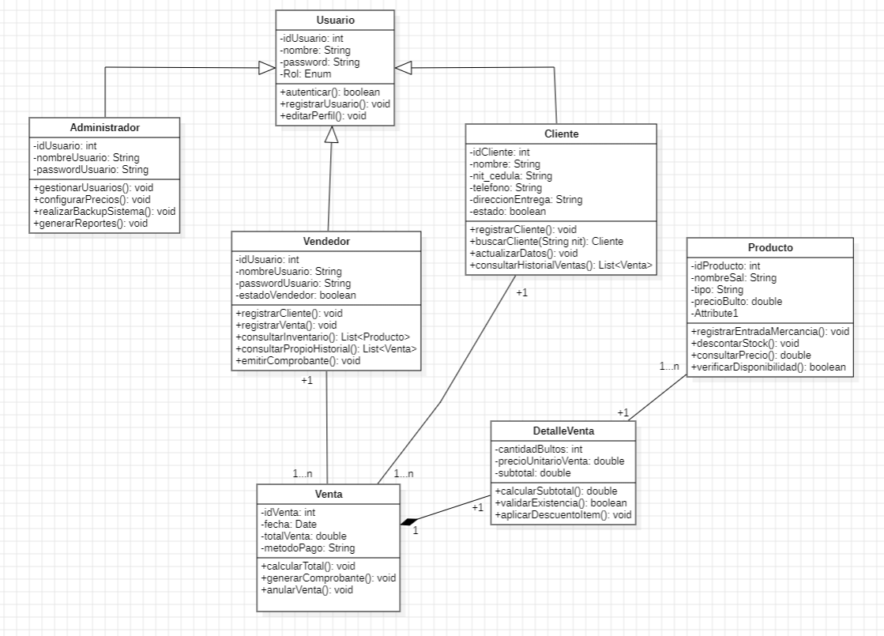
Diagrama de clases

